**Pemodelan dan Simulasi Gerak Peluru untuk Kasus Benda Dijatuhkan dari Pesawat**

**1Wikan Kuncara Jati(1301164136), 2Mela Mai Anggraini(1301160307)**

*1,2Prodi S1 Teknik Informatika, Fakultas Informatika, Universitas Telkom*

**Abstrak**

Gerak Peluru dikenal juga sebagai Gerak Parabola. Dinamakan Gerak parabola/peluru dikarenakan lintasannya berbentuk parabola, bukan bergerak lurus. Gerak Peluru merupakan suatu jenis gerakan benda yang pada awalnya diberi kecepatan awal(v0 ≠ 0) lalu menempuh lintasan yang arahnya sepenuhnya di pengaruhi oleh gravitasi(g). metode yang digunakan pada penelitian ini yaitu solusi analitik dan numerik pada Gerak Peluru.

1. **Pendahuluan**
   1. **Latar Belakang**

Kasus yang dipilih adalah sebuah benda dijatuhkan dari pesawat. Untuk menghitung kapan dan dimana benda itu jatuh digunakan konsep Gerak Peluru. Gerak Peluru dikenal juga sebagai Gerak Parabola. Dinamakan Gerak parabola/peluru dikarenakan lintasannya berbentuk parabola, bukan bergerak lurus. Gerak Peluru merupakan suatu jenis gerakan benda yang pada awalnya diberi kecepatan awal (v0 ≠ 0) lalu menempuh lintasan yang arahnya sepenuhnya di pengaruhi oleh gravitasi(g). Salah satu ciri dari Gerak Peluru adalah dengan kecepatan awal(v0) tidak sama dengan nol. Ketika benda dijatuhkan dari ketinggian tertentu tidak akan dipengaruhi dengan berat/massa dari benda tersebut.

* 1. **Rumusan Masalah**

Berdasarkan latar belakang, maka didapatkan rumusan masalah sebagai berikut:

1. pada detik keberapa benda tersebut menyentuh tanah?
2. pada jarak keberapa benda tersebut menyentuh tanah?
   1. **Tujuan**

berdasarkan rumusan masalah, maka tujuan dari penelitian ini sebagai berikut:

1. menghitung waktu ketika benda tersebut menyentuh tanah.
2. menghitung jarak ketika benda tersebut menyentuh tanah.
   1. **Batasan Masalah**

adapun batasan-batasan masalah pada penelitian ini, yaitu:

1. Metode yang digunakan adalah konsep Gerak Peluru.
2. Penelitian ini hanya untuk menghitung waktu dan jarak dari benda tersebut dijatuhkan.
3. **Tinjauan Pustaka**
   1. **Gerak Peluru**

Gerak Peluru adalah pergerakkan benda dengan kecepatan awal tertentu melewati suatu lintasan parabola dimana arah pada sumbu vertikalnya hanya dipengaruhi oleh gravitasi. Dikarenakan lintasannya berbentuk parabola Gerak Peluru disebut juga sebagai Gerak Parabola. Kecepatan awal(v0) pada gerak peluru tidak sama dengan nol, dan percepatan nya adalah percepatan gravitasi.

Rumus:

* V(0)X= V(0). cos θ
* V(0)Y= V(0). sin θ
* Solusi Analitik
  + X(t) = (V(0).cos θ )t
  + Y(t) = (½).g.t2+(V(0).sin θ)t
* Solusi Numerik
  + X(t) = X(t-1) + VX.Δt
  + Y(t) = Y(t-1) + VY(t-1).Δt

= Y(t-1) + g.Δt.Δt

1. **Pembahasan**

Pada kasus ini, sebuah benda dijatuhkan dengan ketentuan sebagai berikut:

* v0 = 10
* h = 100
* g = -9,8
* ΔT = 0,1
* θ = 0

Keterangan:

* v0 = kecepatan awal(m/s)
* h = ketinggian awal (m)
* g = gravitasi
* θ = sudut
  1. **Solusi Analitik**

Dari ketentuan diatas maka dalam percobaan ini maka tinggi dan jaraknya adalah:

* X(t) = (V(0).cos θ)t

= (10. cos(0))t

* Y(t) = (½).g.t2+(V(0).sin θ)t

= (½).g.t2

* 1. **Solusi Numerik**

Dari ketentuan diatas maka dalam percobaan ini maka tinggi dan jaraknya adalah:

* X(t) = X(t-1) + VX.Δt

= X(t-1) + 10.Δt

* Y(t) = Y(t-1) + g.Δt.Δt

1. **Penutup**
   1. **Kesimpulan**

Berdasarkan hasil yang telah didapat dengan menggunakan solusi analitik dan numerik, maka perbandingannya seperti berikut:

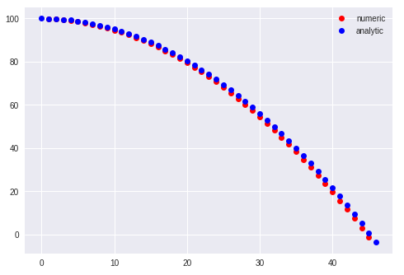

Hasil solusi analitik dan numerik tidak sepenuhnya sama, akan tetapi sudah mendekati.